執行成果
1-1 檢舉案件
本局於100年11月25日下午受理民眾陳情案，即派員前往南投市茄苳腳排水處稽查，發現前開紅黑色廢（污）水源自雨水涵管排入茄苳腳排水，影響環境衛生，稽查人員往上游追溯該股廢（污）水來源，源自該農場木屑堆積場周界缺口排出，該農場雖非屬水污染防治法公告事業，惟未能妥善收集處理木屑滲出水，有污染水溝之行為事實，影響環境衛生，明顯違反廢棄物清理法第27條第1款之規定，本局依同法第50條處新台幣1,200元罰鍰並於101.03.01完成罰款繳納在案。

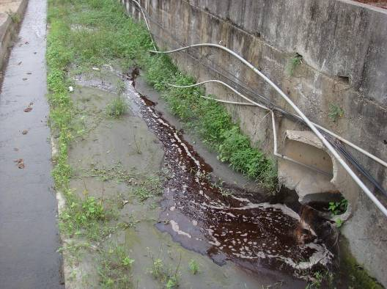 | 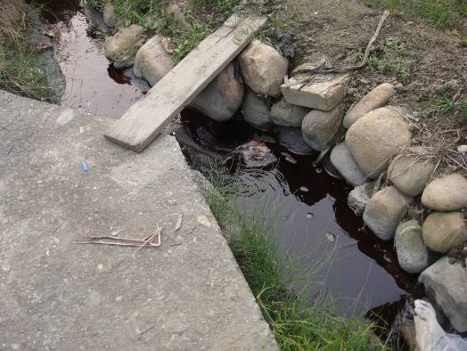
前往南投市茄苳腳排水處稽查現況1 | 前往南投市茄苳腳排水處稽查現況2
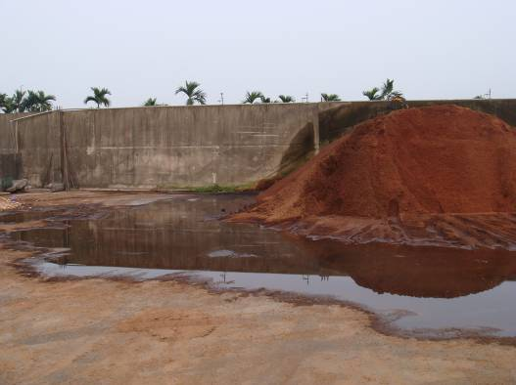 | 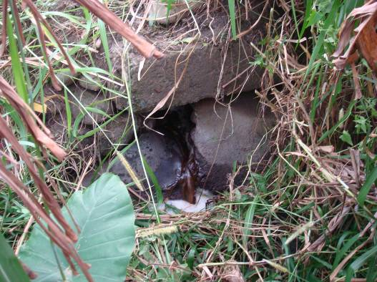
未能妥善收集處理木屑滲出水情形 | 木屑滲出水有污染水溝之行為
圖1 檢舉案件通報處理情形
1-2 巡守隊志工化作業:
為提升南投縣水環境巡守隊義工轉志工人數，今年度配合慈慧善行協會辦理一系列之志工基礎訓練、志工特殊訓練及志願服務成長訓練，提供水環境巡守隊取得義工轉志工資格，藉由課程安排，針對志願服務內涵、經驗分享及發展趨勢說明，期使轄內各巡守隊能瞭解環保志工之服務，以提升轄內水環境巡守隊志願服務之基礎。
截目前為止，於101年11月11日辦理志工在職教育訓練，課程內容包括：1.志願服務運用單位業務簡介2.志願服務工作內容說明及實習3.人際關係4.社會福利概述5.社會資源及志願服務6.志願服務經驗分享7.生活污水減量及節能減碳宣導。
期協助本縣環保義工轉型為環保志工，以激勵民眾常參與志願服務，並能更進一步瞭解環保專業知識、擴大服務層面，使環保觀念更紮實推動，透過環境保護課程訓練，強化環保志工之環保知識及技能，以提昇服勤之能力；希望藉此次訓練課程，能讓本縣環保義工對環保專業知識提升能有所幫助，並感謝環保義工平日的努力，協助週邊環境、社區、道路的環境整潔與綠美化工作外，帶動各村里、社區，全民一起來參與，共同維護美好的環境，達到環境保護永續發展的目標。
統計本縣轄區內巡守隊員取得有效的內政部合格認證志工證比例，達51 %，如表1所示。

表1 轄內巡守隊員取得有效的內政部合格認證志工證比例統計表
巡守隊名稱 | 巡守隊人數 | 志工證人數 | 比例
國立暨南大學環保隊 | 24 | 6 | 25%
南投縣慈慧善行協會 (名間隊) | 29 | 29 | 100%
南投縣慈慧善行協會(南投隊) | 27 | 27 | 100%
南投縣慈慧善行協會(草屯隊) | 30 | 30 | 100%
南投縣竹山鎮清水溪生態保育協會 | 35 | 8 | 23%
鹿谷鄉清水溝溪榮生會 | 23 | 6 | 26%
南投縣環保志工協會內埔水環境巡守隊 | 24 | 3 | 13%
烏溪左岸暨茄荖山流域牛屎崎水環境巡守隊 | 21 | 8 | 38%
埔里鎮同聲里水環境巡守隊 | 27 | 6 | 22%
總計 | 240 | 123 | 51%

1-3 水質淨化現地處理設施認養:
本局於縣內總計設置1座埔里鎮育英橋下方之礫間接觸淨化水質改善設施，協請埔里鎮同聲里水環境巡守隊認養協助硬體設施環境清理作業，暨南大學巡守隊協助進出流水水質監測作業，成果照片如下:

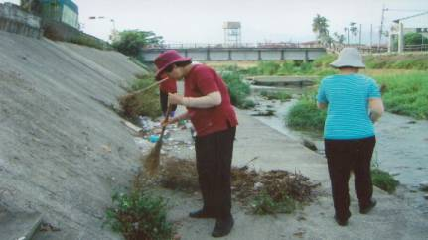 | 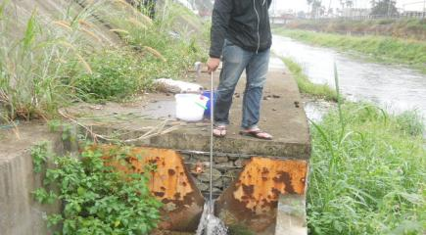
埔里鎮同聲里水環境巡守隊進行環境清理作業 | 暨南大學巡守隊進行水質監測作業
圖2 水質淨化現地處理設施認養照片

1-4 轄區內成立河川生態教室
截至12月底，本局於縣內由南投縣牛屎崎鄉土文史促進協會巡守隊總計認證1處環境教育設施場所，設施場所名稱:茄荖山環保生態園區、坐落場所:南投縣草屯鎮御史里玉成路、負責人:洪金平、全職環境教育人員: 洪金平、認證核准字號:(101)環署訓證字第EC012001號。
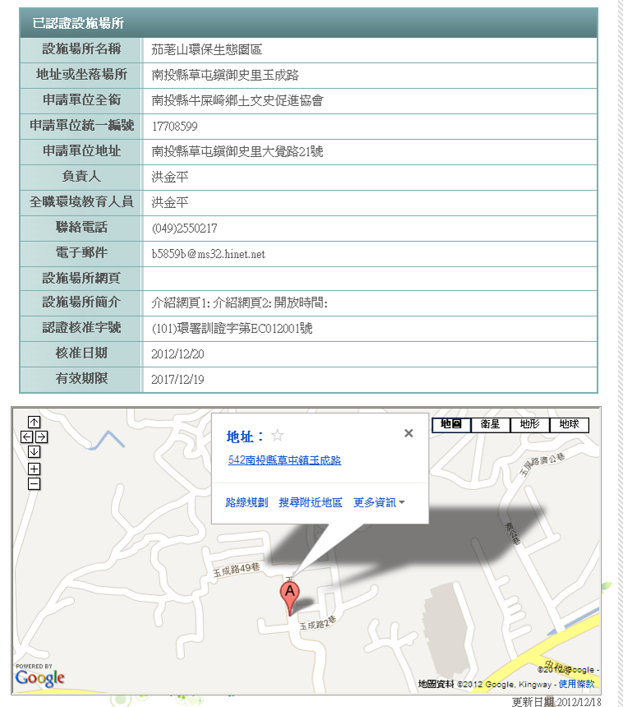

一、組織管理水環境巡守團隊
本局依據去年度河川巡守隊隊員名單及基本資料，訂定出河川巡守隊基本資料表所有項目，包括職稱、姓名、地址、身份證字號、出生年月日、家用電話、行動電話等項目。由訪查過程中已將河川巡守隊基本資料表，交由各巡守隊更新河川巡守隊隊員基本資料表，目前轄內之河川巡守隊有9隊，分別為國立暨南國際大學環保巡守隊、南投縣慈慧善行協會巡守二隊、南投縣慈慧善行協會巡守三隊、南投縣慈慧善行協會巡守四隊、竹山鎮清水溪生態保育協會巡守隊、牛屎崎河川巡守隊（94年度新增）、南投縣埔里鎮內埔產業觀光發展協會（99年度新增）、清水溝溪榮生會巡守隊（94年度新增）、同聲里環保志工隊（95年度新增），共計有241位隊員；巡守區域則涵蓋烏溪、貓羅溪、清水溪、濁水溪等河川區域。遍布南投縣之南投市、草屯鎮、埔里鎮、竹山鎮、鹿谷鄉等地，希望藉由「民眾參與」的精神，由點而面，以更廣泛監控、密集巡邏的方式就地關心，來遏止不法污染河川水體情事。河川巡守隊巡守區域如圖3及圖4。
為打造以巡守隊(污染舉發者)、清潔隊(污染清理者)、環保局(管理者)為軸心的水環境巡守團隊，並確實在水環境保育網上建立完整的上下線組織關係，本計畫今年度加強與各鄉鎮公所溝通，並於101年7月22日邀請各鄉鎮公所進行座談會，協調事項為1.協談各清潔隊認養水環境巡守隊，並請清潔隊協助清理巡守隊通報之少量河岸面垃圾；2.請清潔隊協助清理水環境巡守隊淨溪之垃圾；3.各清潔隊協助水環境巡守隊將通報案件清理成果上ecolife建檔作業，於訪查清潔隊過程中，其中集集鎮公所預計於濁水溪再成立2隊，埔里鎮公所預計再成立1隊。

圖4 南投縣河川巡守隊作業分區狀況圖(濁水溪流域)
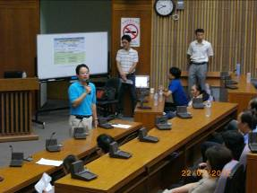 | 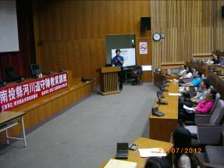
簡科長主持教育訓練暨座談會 | 葉博士進行河川生態解說
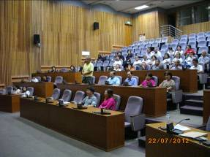 | 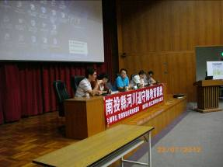
座談會巡守隊提問 | 座談會回答問題
圖5 101年度辦理河川巡守隊教育訓練暨業務座談會照片

二、落實水環境改善行動，加強污染熱區監督
為落實水環境改善行動，加強污染熱區監督，使各水環境巡守隊能暸解年度河川巡守作業重點方向，以及執行巡守隊作業經驗分享，將每年辦理1次河川巡守教育訓練與業務座談會，有效掌握各志工巡守成果，協助各水環境巡守隊至少辦理1次淨溪淨川活動及辦理水質監測活動，劃分污染熱區，輔導水環境巡守團隊強化污染熱區的巡檢監督。
本年度於101年7月22日辦理1場次之水環境巡守教育訓練及業務座談會；為讓南投縣水環境巡守隊增廣見聞，將擬訂於101年10月辦理1場次水質監測暨觀摩活動，除增加水質監測相關知識外，期藉由觀摩優良巡守隊運作及實際經驗交流等，以吸取優良巡守隊員對於巡守作業的經驗。並藉以活絡水環境巡守隊運作及隊員情誼，增進巡守隊向心力及運作認知。
101年度河川巡守隊執行成果如表2，本計畫執行期間，總計辦理27場次淨溪活動，淨溪活動共計624人參與；執行8場次教育訓練；另外，河川巡守隊通報環保局河岸河面髒亂點2件通報案件中，其中1件移請相關單位辦理，1 件由本局委託合法清理機構清除處理。

表2 101年度水環境巡守隊相關活動統計表
編號 | 日期 | 淨溪巡守隊 | 活動名稱 | 地點 | 參與人數 | ㄧ般垃圾量(kg) | 回收垃圾量(kg) | 備註
1 | 101.03.01 | 牛屎崎水環境巡守隊 | 環境教育志工人才培訓(弘光) | 草屯鎮牛屎崎隊部 | 25 | - | - | 本計畫協助輔導
2 | 101.03.04 | 南投縣慈慧善行協會巡守三隊 | 淨溪活動 | 南投市平和里防汛道路自行車道入口 | 13 | 180 | 45
3 | 101.03.10 | 牛屎崎水環境巡守隊 | 環境教育志工人才培訓(弘光) | 草屯鎮牛屎崎隊部 | 28 | - | - | 本計畫協助輔導
4 | 101.03.17 | 牛屎崎水環境巡守隊 | 環境教育志工人才培訓(弘光) | 草屯鎮牛屎崎隊部 | 34 | - | - | 本計畫協助輔導
5 | 101.03.18 | 南投縣慈慧善行協會巡守三隊 | 淨溪活動暨水質監測 | 南投市平和里防汛道路自行車道入口 | 13 | 120 | 15
6 | 101.04.08 | 南投縣慈慧善行協會巡守三隊 | 淨溪活動 | 南投市平和里防汛道路自行車道入口 | 15 | 270 | 45
7 | 101.04.14 | 牛屎崎水環境巡守隊 | 環境教育志工人才培訓(弘光) | 草屯鎮牛屎崎隊部 | 20 | - | - | 本計畫協助輔導
8 | 101.04.14 | 南投縣水環境巡守隊 | 春季淨溪暨水質監測活動 | 南投市綠美橋河畔 | 75 | 645 | 96
9 | 101.04.22 | 南投縣慈慧善行協會巡守三隊 | 淨溪活動暨水質監測 | 南投市平和里防汛道路自行車道入口 | 17 | 150 | 30
10 | 101.05.06 | 南投縣慈慧善行協會巡守三隊 | 淨溪活動 | 南投市防汛道路六角亭旁 | 20 | 180 | 45
11 | 101.05.06 | 南投縣慈慧善行協會巡守二隊 | 淨溪活動 | 員集路往二水自行車步道 | 8 | 15 | -
12 | 101.05.20 | 南投縣慈慧善行協會巡守三隊 | 淨溪活動暨水質監測 | 南投市防汛道路六角亭旁 | 19 | 225 | 30
13 | 101.05.22 | 南投縣竹山鎮清水溪生態保育協會 | 淨溪活動暨推動保育觀念 | 竹山鎮田子溪河岸 | 80 | 275 | 20
14 | 101.06.01 | 牛屎崎水環境巡守隊 | 防汛志工誓獅頒獎典禮活動 | 日月潭 | 30 | - | - | 本計畫協助輔導
15 | 101.06.03 | 南投縣慈慧善行協會巡守三隊 | 淨溪活動 | 南投市平和里防汛道路自行車道入口 | 22 | 20 | 80
16 | 101.06.04 | 牛屎崎水環境巡守隊 | 環境教育推廣活動 | 草屯鎮牛屎崎隊部 | 65 | - | - | 本計畫協助輔導
17 | 101.06.04 | 南投縣環保志工協會內埔水環境巡守隊 | 環境教育推廣活動 | 埔里鎮內埔橋下 | 85 | - | - | 本計畫協助輔導
18 | 101.06.10 | 南投縣慈慧善行協會巡守四隊 | 淨溪活動 | 草屯鎮護岸街至中投公路 | 21 | 100 | 30
19 | 101.06.17 | 南投縣慈慧善行協會巡守三隊 | 淨溪活動暨水質監測 | 南投市平和里防汛道路自行車道入口 | 19 | 60 | 30
20 | 101.07.07 | 牛屎崎水環境巡守隊 | 淨溪活動 | 烏溪橋下游100公尺河堤道路 | 23 | 300 | 32
21 | 101.07.08 | 南投縣慈慧善行協會巡守三隊 | 淨溪活動 | 軍功橋至南崗大橋東西岸 | 16 | 240 | 60
22 | 101.07.08 | 南投縣慈慧善行協會巡守四隊 | 淨溪活動 | 草屯護岸街至中投公路橋下 | 26 | 110 | 0
23 | 101.07.10 | 鹿谷鄉清水溝溪榮生會 | 淨溪活動 | 鹿谷鄉新清瑞橋旁堤防 | 13 | 30 | 0
24 | 101.07.15 | 埔里鎮內埔社區發展協會 | 淨溪活動 | 內埔橋上游高灘地 | 19 | 50 | 0
25 | 101.07.22 | 南投縣水環境巡守隊 | 河川生態教育訓練暨座談會 | 南投縣政府7樓國際會議廳 | 55 | - | -
26 | 101.08.11 | 埔里鎮同聲里水環境巡守隊 | 淨溪活動 | 南港溪枇杷排水 | 12 | 90 | 0
27 | 101.08.19 | 南投縣慈慧善行協會巡守三隊 | 淨溪活動暨水質監測 | 軍功橋至南崗大橋東西岸 | 14 | 450 | 90
28 | 101.08.19 | 南投縣慈慧善行協會巡守四隊 | 淨溪活動 | 草屯坪林橋至溪頭橋 | 23 | 70 | 6
29 | 101.08.25 | 牛屎崎水環境巡守隊 | 淨溪活動 | 烏溪橋下游100公尺河堤道路 | 28 | 200 | 22
30 | 101.09.08 | 埔里鎮同聲里水環境巡守隊 | 淨溪活動 | 南港溪枇杷排水 | 11 | 75 | 0
31 | 101.09.09 | 南投縣慈慧善行協會巡守四隊 | 淨溪活動 | 草屯護岸街至中投公路橋下 | 26 | 105 | 6
32 | 101.09.12 | 南投縣慈慧善行協會巡守三隊 | 水質監測活動 | 軍功橋至南崗大橋東西岸 | 13 | - | -
33 | 101.09.26 | 暨南大學巡守隊 | 淨溪活動 | 埔里鎮草湳溼地 | 49 | 10 | 20
34 | 101.10.07 | 南投縣慈慧善行協會巡守三隊 | 淨溪活動 | 軍功橋至南崗大橋東西岸 | 11 | 220 | 70
35 | 101.11.10 | 鹿谷鄉清水溝溪榮生會 | 淨溪活動 | 鹿谷鄉新清瑞橋旁堤防 | 16 | 45 | 0
36 | 101.11.11 | 南投縣水環境巡守隊 | 水質監測種子教師訓練 | 集集攔河堰水資源局 | 45 | - | -
37 | 101.11.18 | 南投縣水環境巡守隊 | 水里溪親水公園水質監測活動 | 水里溪親水公園 | 134 | - | -
38 | 101.12.02 | 暨南大學巡守隊 | 淨溪活動 | 埔里鎮桃米溪 | 15 | 300 | 60
合計 |  |  |  |  | 1,158 | 4,535 | 832

河川巡守及活動現況照片：
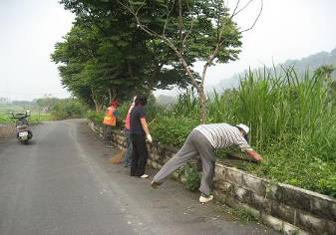  2012/05/06 | 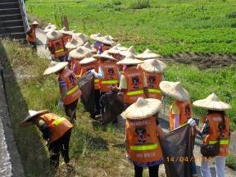
慈慧善行協會巡守二隊辦理淨溪活動 | 慈慧善行協會巡守三隊辦理淨溪活動
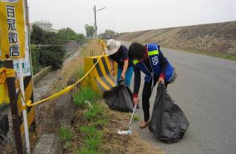  2012/06/10 | 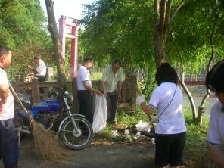  2012/05/22
慈慧善行協會巡守四隊辦理淨溪活動 | 竹山鎮清水溪巡守隊辦理淨溪活動
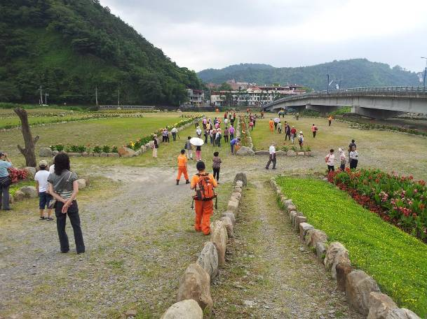  2012.06.04 | 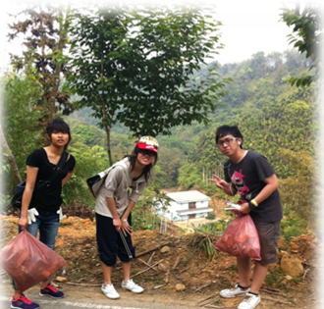  2012.09.08
埔里鎮內埔社區辦理淨溪活動 | 暨南大學巡守隊辦理淨溪活動
圖6 101年度南投縣河川巡守隊執行淨溪活動照片

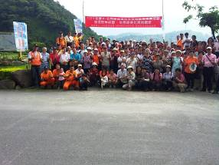  101/06/04 | 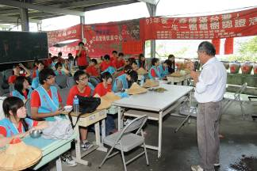  101/04/14
內埔巡守隊環境教育推廣活動1 | 環境教育志工人才培訓
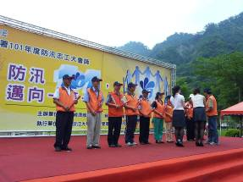  101/06/01 | 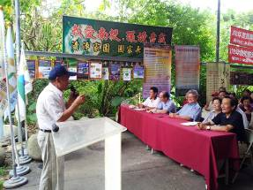  101/06/04
防汛志工誓獅頒獎典禮活動 | 牛屎崎巡守隊環境教育推廣活動
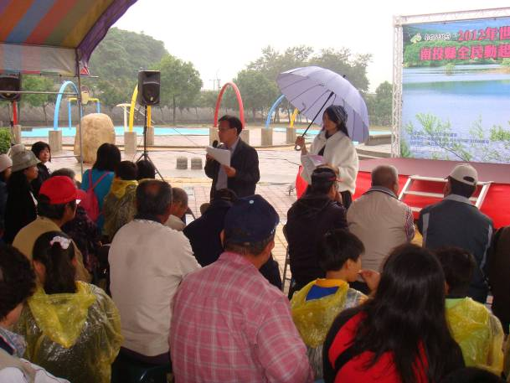  101.11.18 | 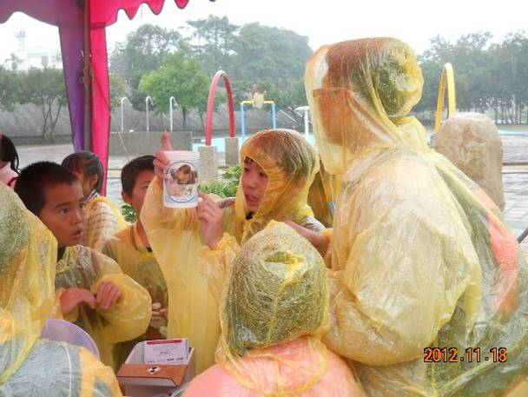
2012水質監測活動1 | 2012水質監測活動2
圖7 101年度南投縣水環境巡守隊教育訓練辦理情形
河川巡守隊水質監測辦理情形
為維護南投縣水資源環境，並希望由全民眾共同關心水環境品質，今年度本計畫即積極推動定期針對所維護之河川執行水質監測，目前轄內河川巡守隊有暨南大學河川巡守隊、慈慧善行協會第三隊、慈慧善行協會第四隊、竹山鎮清水溪生態保育協會、烏溪左岸牛屎崎河川巡守隊，定期針對南港溪育英橋、南港溪壽全橋、桃米溪中下游、日月潭朝霧碼頭、日月潭水社碼頭、貓羅溪軍功橋、貓羅溪小橋溪、貓羅溪南崗大橋、貓羅溪坪林橋、貓羅溪溪頭橋、濁水溪下坪吊橋、濁水溪月汀橋、清水溪田仔寮溪、清水溪桶頭橋、清水溪過溪橋、清水溪南雲大橋，烏溪流域烏溪橋，藉由檢測環境水質的活動，進一步暸解責任河川之特性，並可協助環保單位掌握南投縣河川水質狀況，以達社會監督制約力之效。
為加強訓練南投市巡守義工水質監測技能，特予101年4月14日於南投市寶南宮辦理春季淨溪暨水質監測活動，活動當天現場進行pH、DO、水溫、COD、濁度、氨氮、硝酸鹽、亞硝酸鹽教學，並提供各巡守隊瞭解週遭水體環境現況，喚起社會大眾關心水環境保育的意識，進而達到保障民眾親水、用水安全之目的。

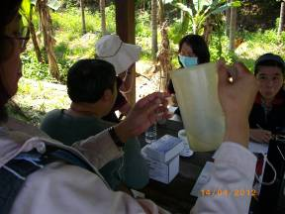 | 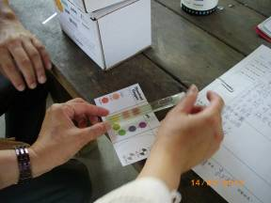
慈慧善行協會巡守三隊水質監測 | 慈慧善行協會巡守四隊水質監測
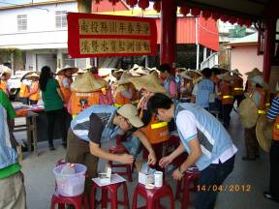 | 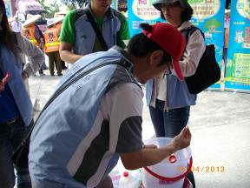
配合辦理大型水質監測活動1 | 配合辦理大型水質監測活動2
圖8 101年度南投縣水環境巡守隊水質監測辦理情形
（四）河川巡守隊通報處理情形
表3 101年度河川巡守隊通報統計表
編號 | 通報日期 | 巡守隊名 | 污染情形 | 污染地點 | 是否已通報環保局 | 回覆處理情形
1 | 101.07.28 | 竹山鎮生態保育協會 | 辦理淨溪活動及巡守作業時，發現魚群死亡 | 竹山鎮田子溪河岸 | 以ecolife通報 | 以電話聯絡家畜疾病防治所處理
2 | 101.08.29 | 牛屎崎水環境巡守隊 | 烏溪橋右岸遭傾棄營建廢棄物及廢家具 | 烏溪橋右岸-牛屎崎隊部旁 | 以電話通報 | 本計畫委託合法清除機構處理

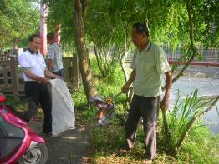 | 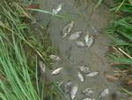
竹山鎮生態保育協會巡守淨溪照片 | 竹山鎮田子溪河岸魚群死亡
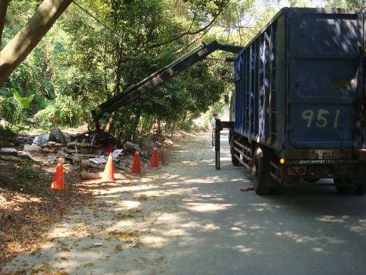  2012.10.03 | 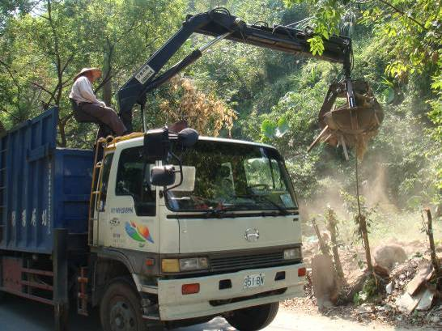  2012.10.03
清除烏溪橋右岸-牛屎崎隊部旁髒亂點1 | 清除烏溪橋右岸-牛屎崎隊部旁髒亂點2
圖9 巡守隊通報處理情形照片
表4 南投縣各河川巡守隊特色彙整表
隊別 | 隊長 | 隊員數 | 巡守責任河段 | 巡守隊特色
國立暨南大學環保巡守隊 | 蔡勇斌 | 24 | 烏溪流域愛蘭橋 | 對河川水質具有相當知識，積極協助輔導轄內環保義工教育訓練，隊部設有專有檢驗室，並定期協助監測南投縣轄內河川水質、環保局設置之育英橋下淨化水質工程進出流水質及日月潭水質，且協助每月2次巡守日月潭列管事業會否有偷排情事。
南投縣慈慧善行協會巡守二隊  (名間區) | 溫秀梅 | 29 | 貓羅溪上游軍功橋以上 | 每月定期針對負責之巡守河段名間鄉員集路往二水腳踏車步道及名間鄉坑仔媽大排辦理一次淨溪活動。
南投縣慈慧善行協會巡守三隊  (南投市) | 洪玉琳 | 27 | 貓羅溪中游軍功橋至平林橋 | 具有相當巡守技巧及檢測水質能力，定期協助巡守南崗工業區事業非法偷排情事，且每月定期巡守清掃貓羅溪綠美橋責任河段並每個月於軍功橋、南崗大橋、坪林橋、小溪橋及溪頭橋5點進行水質監測。
南投縣慈慧善行協會巡守四隊  (草屯區) | 李忠仁 | 30 | 貓羅溪下游平林橋以下 | 協助巡守中彰投交界常遭違法傾棄廢棄物責任河段，且每月2次假日定期巡守清掃草屯鎮護岸街及草屯鎮碧山巖旁員林隧道下方責任河段，並每個月於坪林橋進行1次水質監測。
竹山鎮清水溪生態保育協會巡守隊 | 劉浚揮 | 33 | 竹山鎮清水溪 | 對河川生態具有豐富知識，每月單週進行河川巡守，雙週進行水質監測，監測點有延平橋、桶頭橋、瑞草橋、福興橋、南雲大橋等5個監測點。
烏溪左岸暨茄老山牛屎崎河川巡守隊 | 洪金平 | 73 | 烏溪流域烏溪左岸 | 協助巡守中彰投交界常遭違法傾棄廢棄物責任河段，充分對古家具及農具回收再利用，結合地方特色發展牛屎崎生態園區及綠美化周邊環境;配合執行環境教育推廣計畫及進行環境教育志工人才培訓。
清水溝溪榮生會巡守隊 | 邱壬水 | 24 | 鹿谷鄉清水溝溪 | 對河川魚類保育具有富豐知識，並定期巡守維持責任河段之魚類多樣性，對認養河段旁進行綠美化。
南投縣埔里鎮內埔產業觀光發展協會 | 曾國昌 | 31 | 埔里鎮眉溪流域 | 結合水利署第三河川局與南投地檢署創先例，共同守護眉溪及南港溪，三河局依行政程序法請地檢署協助，選定南港溪新生橋下游右岸高灘地面積約三．五公頃、眉溪內埔橋右岸高灘地面積約一．五公頃作為守護地點，未來觀護人協會、南投縣水環境巡守隊，將與地方共同維護河川生態環境，營造美好家園。
同聲里環保志工隊 | 周文棋 | 27 | 烏溪流域育英橋 | 定期巡守清掃環保局設置育英橋下之淨化水質工程設施，每個月定期針對責任河段週遭清掃2次，巡守1次。
合計
9隊 | 240人

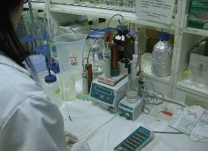 | 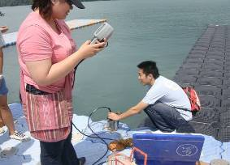
暨大巡守隊設有專有檢驗室 | 協助日月潭水質監測
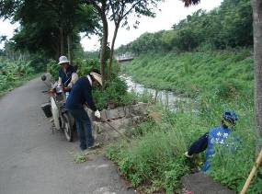 | 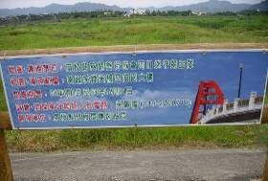
慈慧第二隊2週1次名間鄉員集路往二水  腳踏車步道淨溪活動 | 慈慧第三隊2週1次定期認養貓羅溪  綠美橋河段
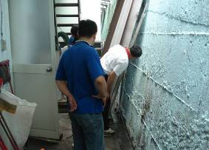 | 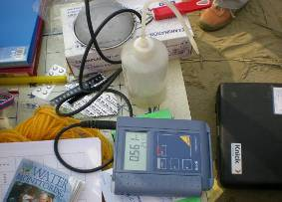
慈慧第三隊協助巡守工業區事業非法偷排 | 每月進行貓羅溪水質監測
圖10 101年度南投縣河川巡守隊地方特色

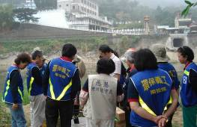 | 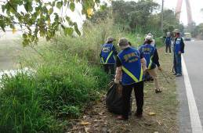
慈慧四隊每月坪林橋進行1次水質監測 | 慈慧四隊每月辦理2次淨溪活動
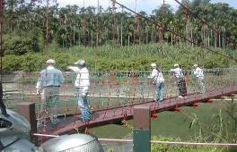 | 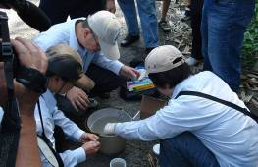
清水溪每月單週進行河川巡守 | 清水溪每月雙週進行水質監測
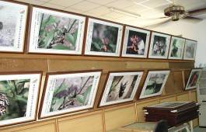 | 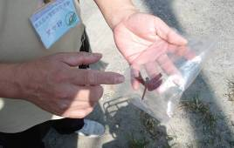
清水溪河川生態具有豐富知識1 | 清水溪河川生態具有豐富知識2
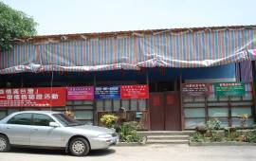 | 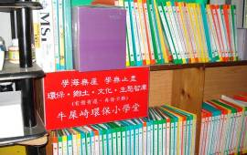
牛屎崎巡守隊隊部 | 將成果資料製成牛屎崎環保小學堂
圖10 101年度南投縣河川巡守隊地方特色(續1)
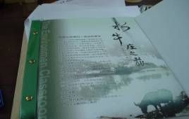 | 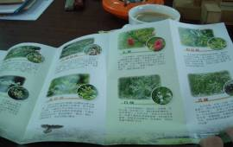
牛屎崎巡守隊將地方特色製作宣導褶頁 | 牛屎崎巡守隊對附近環境生態調查成果
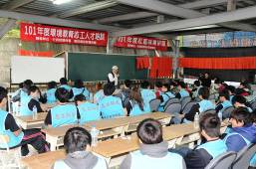 | 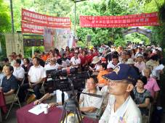
進行環境教育志工人才培訓 | 配合執行環境教育推廣計畫
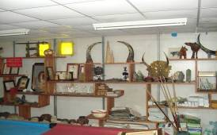 | 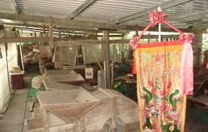
牛屎崎巡守隊對古家具回收再利用 | 牛屎崎巡守隊對農具回收再利用
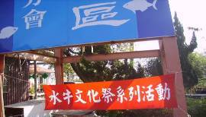 | 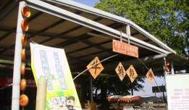
牛屎崎巡守隊利用地方特色辦理文化祭1 | 牛屎崎巡守隊利用地方特色辦理文化祭2
圖10 101年度南投縣河川巡守隊地方特色(續2)

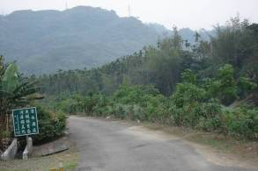 | 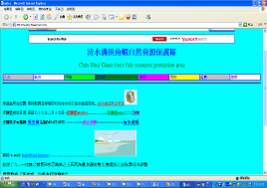
清水溝溪巡守隊認養河段製作認養告示牌 | 清水溝溪巡守隊該隊建立魚蝦自然資源保護區網頁
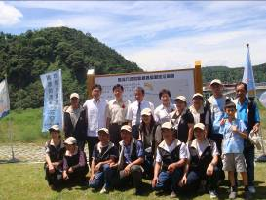 | 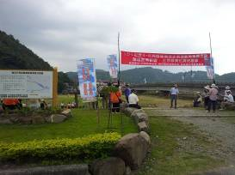
埔里鎮內埔產業觀光發展協會結合水利署第三河川局與南投地檢署認養高灘地 | 埔里鎮內埔產業觀光發展協會打造在地環境教育推廣計畫美化環境
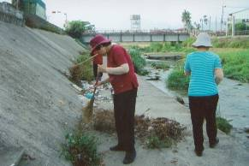 | 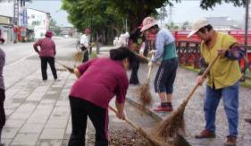
同聲里巡守隊定期巡守清掃環保局設置育英橋下之淨化水質工程設施 | 同聲里巡守隊每個月定期針對責任河段週遭清掃2次
圖10 101年度南投縣河川巡守隊地方特色(續3)

